**Nome: Fábio Serra Vasconcelos**

**Sistemas para Internet 2021**

**TÓPICOS ESPECIAIS EM SISTEMAS PARA INTERNET**

O projeto contou com 2 entidades: Individual e Item. Contendo em seu todo a maior parte do código. Passaremos pelos arquivos descrevendo suas principais partes.

**Item**

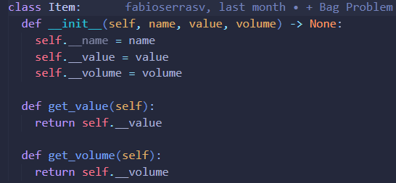

Figura 1 – Classe Item

Esta classe representa nossos produtos no problema da mochila, contendo informações uteis para resolução do problema como valor e volume.

**Individual**

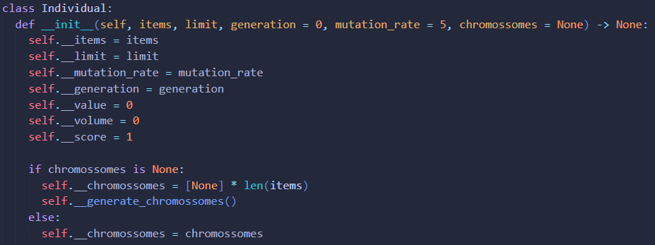

Figura 2 – Classe Individual

Importantes variáveis são declaradas nesta classe, nela recebemos os itens (produtos) que serão usados durante nossa resolução, o limite de peso que podemos levar na mochila, o número da geração atual do Individual, a taxa de mutação que será usada no seu processo de mutação e crossover, e enfim seus cromossomos. A declaração de seus cromossomos é feita de forma que podem ser recebidos por parâmetro ou gerados automaticamente (figura 3) caso não seja definido na instancia.





Figura 3 – Geração de cromossomos.

As principais e mais importantes partes do algoritmo genético são as funções de crossover e mutação, já que nelas poderemos fazer uma mescla e geração de novos indivíduos com soluções possivelmente melhores.

**Mutação**

Consiste inverter o valor de um cromossomo com base numa taxa de acerto, por exemplo: se tivermos uma taxa de mutação de 5% um número de 1 a 100 é sorteado, caso o número sorteado esteja no intervalo de 1% a 5% o valor do cromossomo será invertido.

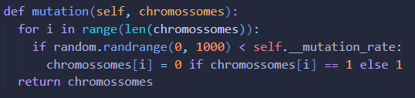

Figura 4 – Função de mutação.

A taxa de mutação é algo que dita muito a consistência do gráfico e poderemos ver mais a respeito de sua importância na sessão de analise de resultados.

**Crossover**

É aqui que mesclamos os resultados, para realizarmos um crossover é necessário 2 ou mais indivíduos para realizar uma mescla em seus cromossomos para obter um conjunto de cromossomos novo.

Podemos realizar esta mescla de diversas formas dentro do nosso algoritmo, por exemplo podemos juntar os indivíduos cortando seus cromossomos pela metade e mesclando com a outra metade, também podemos sortear um número aleatório para informar onde será feita essa quebra e não ser fixada pela metade, também podemos realizar crossovers de mais que 1 ponto, por exemplo podemos sortear 4 pontos para cortar os cromossomos de forma diferente. Neste projeto implementamos 2 formas de crossovers: sorteio de número para divisão de 1 ponto, e 4 pontos para mescla.

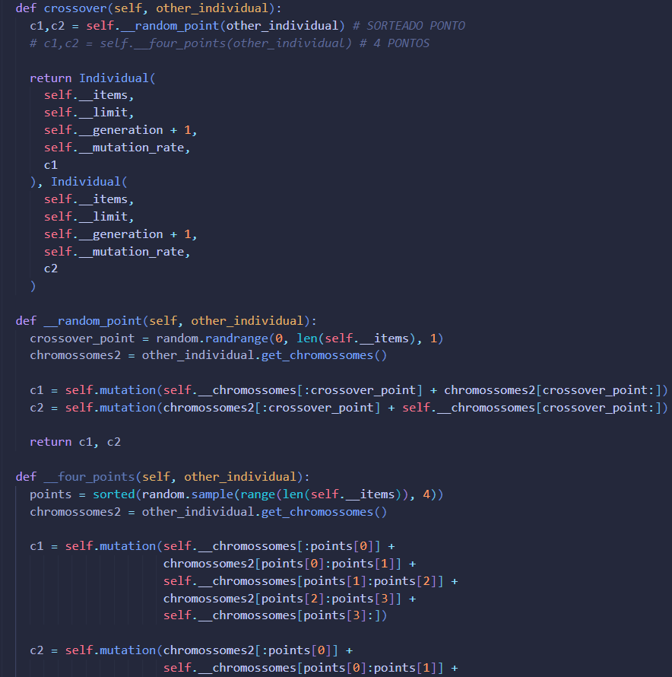

Figura 5 – Funções de crossover.

**Main (Algoritmo Genético)**

Tudo é utilizado no arquivo principal, que recebe todos os parâmetros para solucionar o problema.

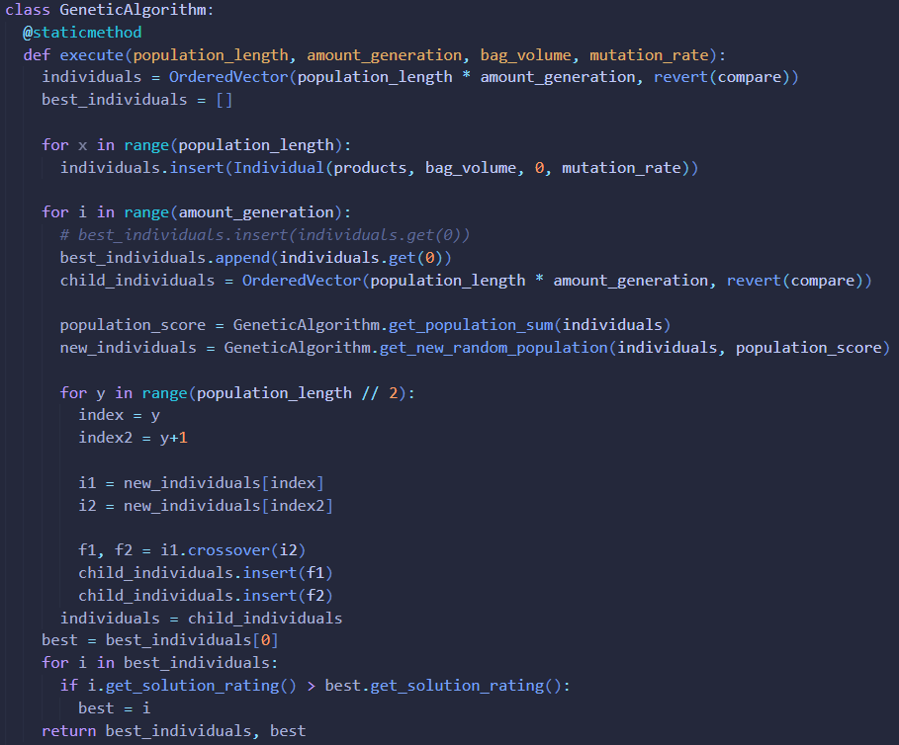

Figura 6 – Algoritmo Genético.

Os indivíduos iniciais são criados com o número de população indicado nos parâmetros. E então é iniciado o laço de repetição das gerações também indicada nos parâmetros. A melhor solução de cada geração é inserida no Array de best_individuals. Durante essas repetições novas populações são geradas com a função de embaralhamento de indivíduos e crossover entre os indivíduos dessas populações geradas, até terminar o laço de repetição.

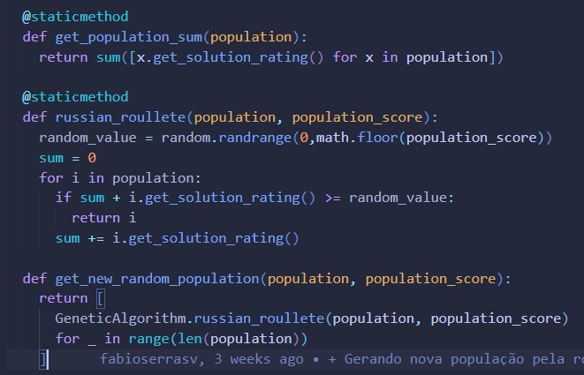

Figura 7 – Funções de embaralhamento e avaliação de população.

**Resultados**

Foi realizado 2 rodadas de testes priorizando a taxa de mutação e número de gerações. Ao analisar os gráficos é possível concluir que quanto menor a taxa de mutação o resultado é visivelmente melhor. E o maior número de gerações também melhora a solução mas números muito grandes aumentam o tempo de execução consideravelmente.

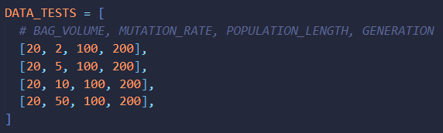

**Dados de teste 1**

**Bag Volume: 20**

**Mutation Rate: 2**

**Population Length: 100**

**Gerações: 200**

**Solução Valor: 93.04**

**Solução Peso:19.081**

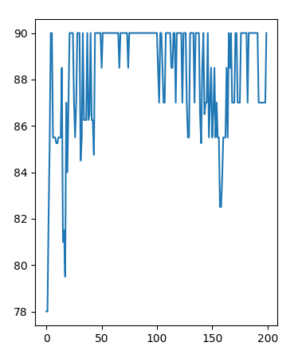

**Dados de teste 2**

**Bag Volume: 20**

**Mutation Rate: 5**

**Population Length: 100**

**Gerações: 200**

**Solução Valor: 92.58000000000001**

**Solução Peso:19.67277**

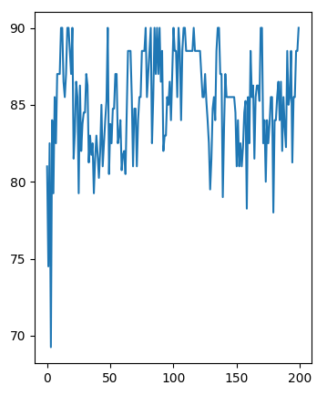

**Dados de teste 3**

**Bag Volume: 20**

**Mutation Rate: 10**

**Population Length: 100**

**Gerações: 200**

**Solução Valor: 92.58000000000001**

**Solução Peso:19.67277**

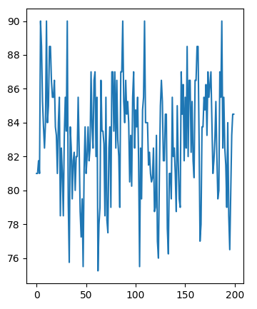

**Dados de teste 4**

**Bag Volume: 20**

**Mutation Rate: 50**

**Population Length: 100**

**Gerações: 200**

**Solução Valor: 87.13000000000001**

**Solução Peso:19.95409**

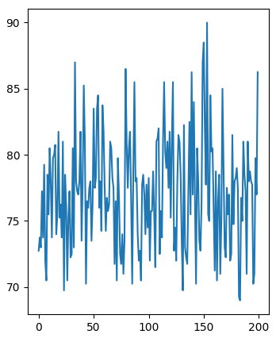

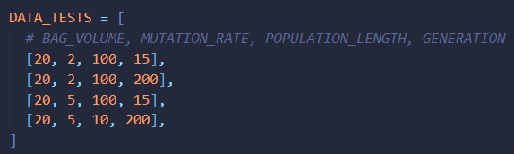

**Dados de teste 1**

**Bag Volume: 20**

**Mutation Rate: 2**

**Population Length: 100**

**Gerações: 15**

**Solução Valor: 88.8**

**Solução Peso:18.84132**

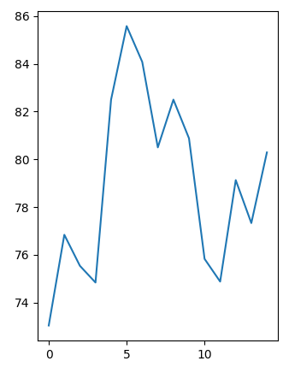

**Dados de teste 2**

**Bag Volume: 20**

**Mutation Rate: 2**

**Population Length: 100**

**Gerações: 200**

**Solução Valor: 93.12000000000002**

**Solução Peso:19.78454**

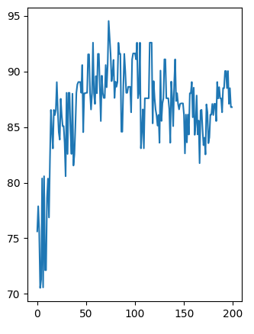

**Dados de teste 3**

**Bag Volume: 20**

**Mutation Rate: 5**

**Population Length: 100**

**Gerações: 15**

**Solução Valor: 88.63000000000001**

**Solução Peso:19.41409**

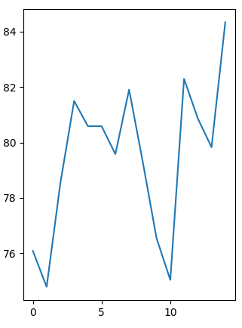

**Dados de teste 4**

**Bag Volume: 20**

**Mutation Rate: 5**

**Population Length: 10**

**Gerações: 200**

**Solução Valor: 91.58000000000001**

**Solução Peso:19.54277**

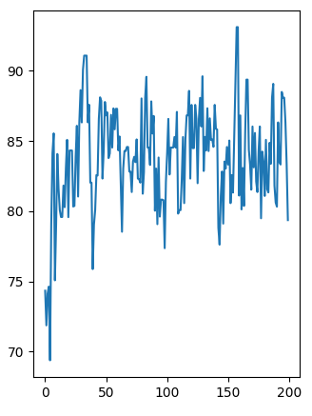

**Conclusão**

Para este problema da mochila acredito que a melhor configuração seja um número de taxa de mutação baixo até mesmo sendo considerado na casa de 0,0X%. Mantendo um número alto de gerações e o número de população.

Mas acredito que essa analise não explique completamente o algoritmo genético, já que estamos limitando seu funcionamento no problema da mochila, nessas situações podemos ver que a taxa de mutação baixa e um número considerável de população e gerações levam a bons resultados.

Passando pelos parâmetros: A taxa de mutação parece trabalhar melhor com um número baixo entre 1-5, trazendo melhores resultados. Já o tamanho da população é o inverso, trabalhando melhor com números maiores, tendo mais indivíduos no conjunto. O número de gerações é basicamente quantas repetições teremos para procurar soluções, ou seja, quanto maior mais a possibilidade de achar a melhor solução mas também maior o tempo de execução.